吉首大学实验室与设备管理中心

实设通[2014]18号
关于吉首大学专业类大学生创新训练中心校内自评工作的通知
相关单位：
为了了解学校专业类大学生创新训练中心建设的进展情况，及时发现存在的问题与不足，进一步做好评建工作，学校决定对立项的2个省级平台项目进行一次全面的校内自评检查。现将有关事项安排如下：
一、校内自评检查专家组
建设单位自评小组由院系分管领导牵头自行组织，实验室与设备管理中心负责监督整项自评工作。
二、检查内容与形式
检查对象为学校已立项的生物与食品类专业大学生创新训练中心和民族地区商科类大学生创新训练中心。
自评检查工作由项目建设单位自评检查和职能部门检查两步进行。
1.建设单位自评检查主要通过听取自查自建情况的形式进行，按照校内自评验收指标提供相应的支撑材料，并组织撰写项目建设情况自评报告。
2.实验室与设备管理中心对各项目建设单位进行全面检查后，现场形成评估意见和整改要求。
三、日程安排
建设单位自评检查：7月1日-7月2日。
实验室与设备管理中心检查：7月3日。
四、注意事项
1.各单位要将自查自建情况及时进行总结，依据《专业类大学生创新训练中心校内自评验收指标》的指标内容，结合本次检查的重点，形成自查报告，发送到sysbglzx@jsu.edu.cn，并将报告打印5份，届时提交给专家组。
2.全校自评检查结束后，实管中心分别对各中心检查情况提出评估意见，指出存在的问题与不足，提出有针对性的建议，并对整改工作进行跟踪和监督。
3．自评工作联系人：贺建武（66898）电话：8565008

附件：1、专业类大学生创新训练中心校内自评验收指标
2、专业类大学生创新训练中心校内自评验收安排表

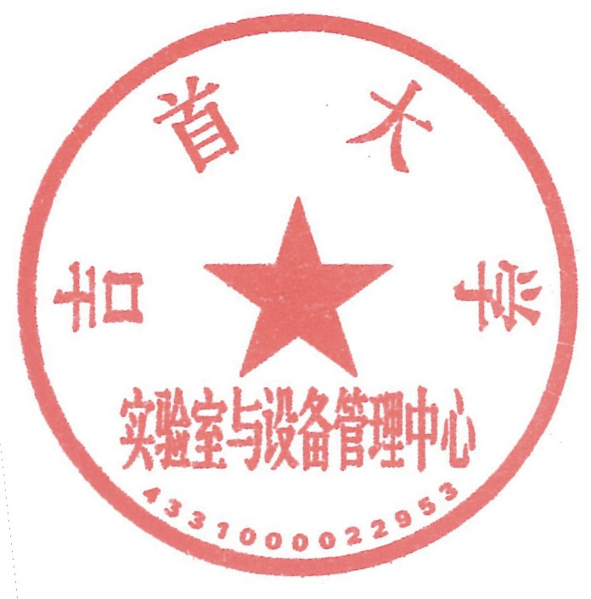

实验室与设备管理中心
2014年6月30日
附件1：
专业类大学生创新训练中心校内自评验收指标

序号 | 支撑材料目录
1 | 项目申报书
2 | 项目建设方案
3 | 管理制度汇编
4 | 开展创新训练的项目明细表
5 | 项目实施过程支撑材料（项目立项、实施、中期检查、验收情况等）
6 | 项目实施硬件条件（实施场地、主要仪器设备清单）
7 | 提供创新训练项目覆盖的专业统计表。
8 | 提供受训学生创新训练成果清单
9 | 创新训练中心教师队伍专、兼职人员的结构明细。
10 | 提供实验教学中心负责人学历、职称等情况材料，以及近年的教学、科研等成果材料。

备注：要求每个创新训练中心按照所列的支持一级材料目录准备，各项下有多项材料的也要列出各项的二级目录。

附件2：
专业类大学生创新训练中心校内自评验收安排表

中心名称 | 负责人 | 联络人 | 检查时间
生物与食品类大学生创新训练中心 | 黄群 | 田向荣 | 2014年7月3日上午
民族地区商科类专业大学生创新训练中心 | 钟高铮 | 龙海军 | 2014年7月3日下午

